Шаблон отчёта по лабораторной работе №2

Дискреционное разграничение прав в Linux. Основные атрибуты

Акондзо Жордани Лади Гаэл

Содержание

# 1. Цель работы

Получение практических навыков работы в консоли с атрибутами файлов, закрепление теоретических основ дискреционного разграничения доступа в современных системах с открытым кодом на базе ОС Linux.

# 2. Выполнение лабораторной работы

1. Создал учётную запись пользователя guest (использую учётную запись администратора) с помощью команды *sudo useradd guest* (рис. 1)

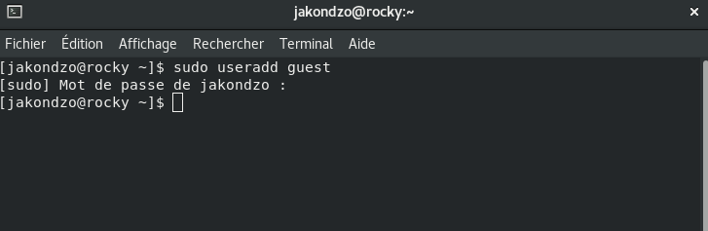

Рис. 1: Создание новой учётной записи

1. Задал пароль для пользователя guest (использую учётную запись администратора): *passwd guest.* (рис. 2)

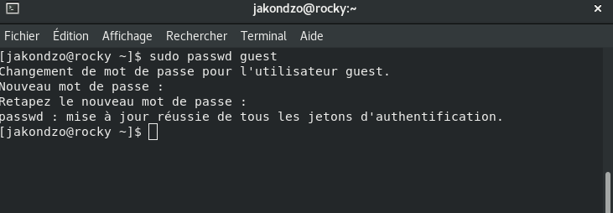

Рис. 2: Введение пароля

1. Вошёл в систему от имени пользователя *guest.* (рис. 3)

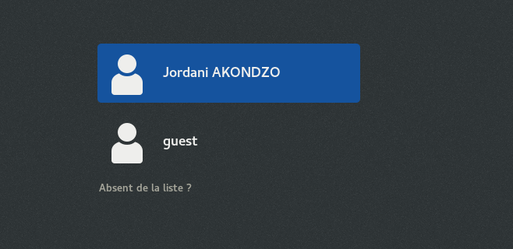

Рис. 3: Вход в систему

1. Определил директорию, в которой вы находитесь, командой *pwd.* (рис. 4)

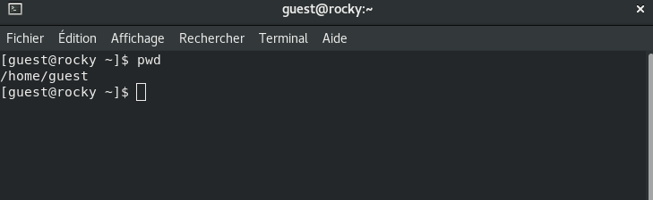

Рис. 4: Определение директории

1. Уточнил имя пользователя командой *whoami.* (рис. 5)

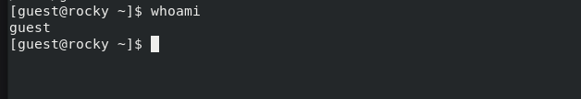

Рис. 5: Уточнение имени пользователя

1. Уточнил имя пользователя, группу, а также группы, куда входит пользователь, командой *id.* (рис. 6)

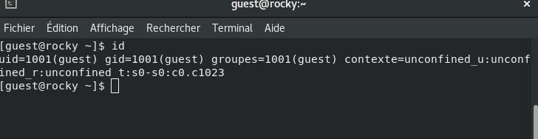

Рис. 6: Вывел данные пользователя

1. Сравнил полученную информацию об имени пользователя с данными, выводимыми в приглашении командной строки.
2. Просмотрел файл */etc/passwd командой cat /etc/passwd.* (рис. 7), (рис. 8) и (рис. 9)

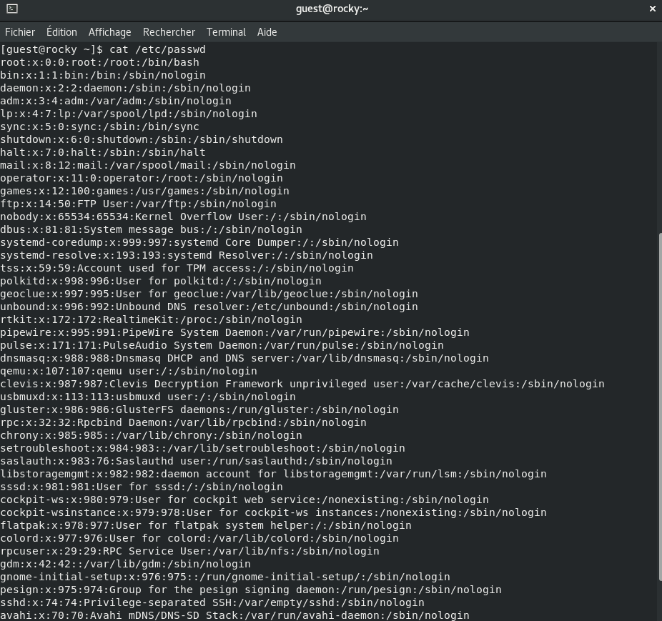

Рис. 7: Посмотр файла /etc/passwd

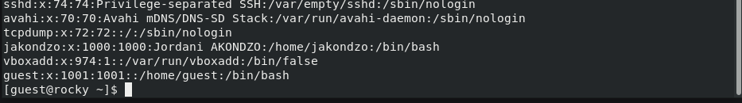

Рис. 8: Посмотр файла /etc/passwd

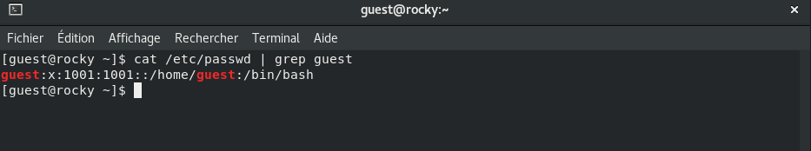

Рис. 9: Посмотр файла cat /etc/passwd | grep guest

1. Определил существующие в системе директории командой *ls -l /home/.* (рис. 10)

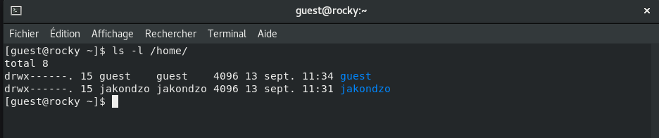

Рис. 10: Существующие директории

1. Проверил установленные расширенные атрибуты на поддиректориях, находящихся в директории */home*, командой *lsattr /home.* (рис. 11)

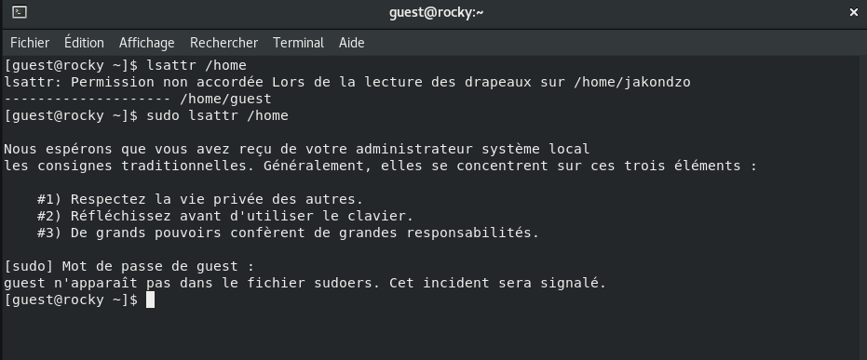

Рис. 11: Расширенные атрибуты

1. Создал в домашней директории поддиректорию **dir1** командой *mkdir dir1.* (рис. 12)

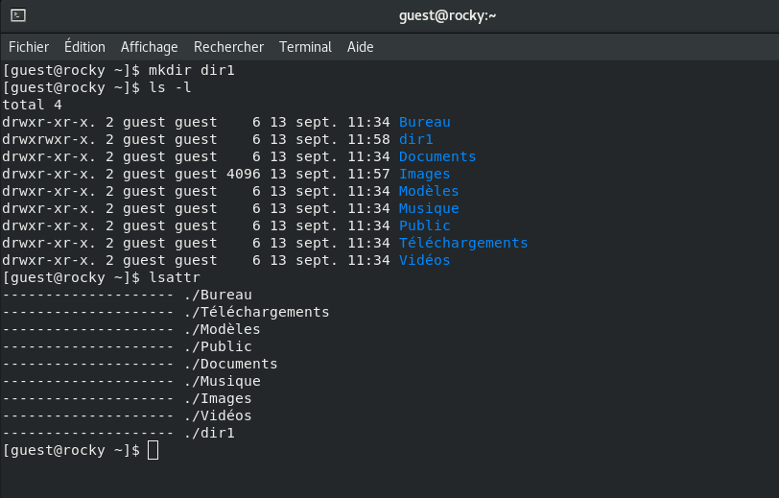

Рис. 12: Создание директории dir1

1. Снял с директории dir1 все атрибуты командой *chmod 000 dir1.* (рис. 13)

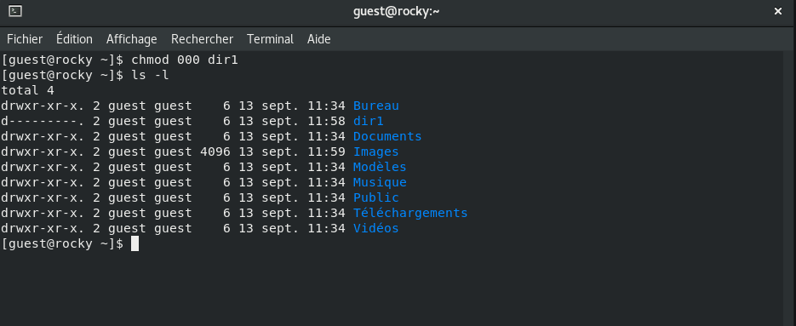

Рис. 13: Снятие атрибутов

1. Попытался создать в директории dir1 файл file1 командой echo *“test” > /home/guest/dir1/file1, но отказали в доступе.* (рис. 14)

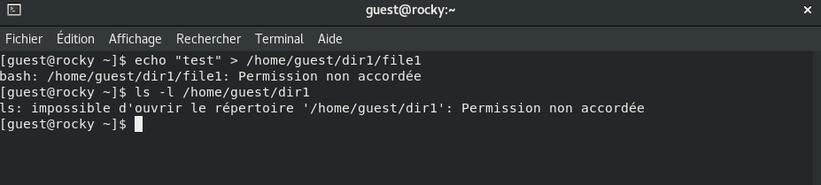

Рис. 14: Попытка создания файла file1

# Выводы

В результате лабораторной работы мной были получены навыки работы с атрибутами файлов, закреплены знания о правах доступа в системах на базе ОС Linux, а также были выявлены минимальные необходимые права доступа для выполнения операций над файлами и директориями.